
Спецвыпуск,
посвященный 152-летию Узловой

ЧИТАЙТЕ В НОМЕРЕ:

- Экскурс в историю возникновения города
- Красоты нашего города и достопримечательности
- Обратная связь
- Готовимся к празднику
- План праздничных мероприятий
- Загадки
- Стихотворения о родном городе
- Поиграй-ка

Мой город!!!!

Средь бескрайних просторов земли,
В окруженье лесов и полей,
Край раскинулся мой родной.
Тульский край, нет его милей!
Много в нём городов и сёл,
Всё по-своему хороши,
Но есть город, что всех милей,
Это рай для моей души!
Город мой Узловою зовётся.
Дружно хором гудят поезда.
И, как будто в далёкое детство,
Провожают с вокзала меня!
Испытаний прошла не мало,
И разруху и боль потерь...
Эшелоны на фронт провожала..
И бойцов - своих сыновей!
Всё лишенья пройти сумела,
И подняться с колен смогла...
И, как с майскою веткой сирени,
Узловая моя расцвела!
С каждым годом всё город мой краше,
Появляются скверы, дома....
С Днем рождения тебя, УЗЛОВАЯ!!!
С праздником родная моя!!!!

Пашковская С.В.

3 Августа - День рождения нашего прекрасного города!
День города - это, как правило, самый массовый по масштабу, самый большой по размаху подготовки праздник, затрагивающий всех жителей. В этот день проводятся праздничные мероприятия - выступления руководителей города, ярмарки, торговые ряды и, конечно, поздравления и большие праздничные концерты. Одна из характерных черт праздника — это коммуникация. Такой день объединяет всех горожан узами общности, единства и коллективности.
Представляем для наших читателей специальный выпуск газеты МДОУ, приобщенный к прекрасной 152-летней дате существования родного города Узловая! И приглашаем всех узловчан и гостей города принять участие в празднование этого события.



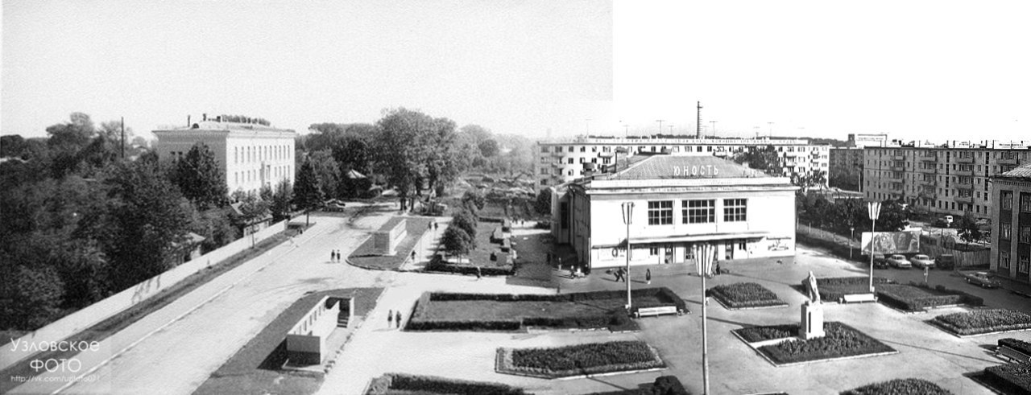
Земли Узловского района были довольно безлюдны до последней четверти XVIII века (равно как и вся юго-восточная часть Тульской губернии), когда в его пределах возникли помещичьи владения графов Бобринских.
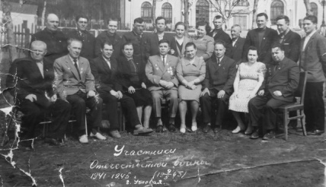
В основном заселение земель города происходит уже во второй половине XIX века главным образом по причине промышленного и транспортного освоения данного района.
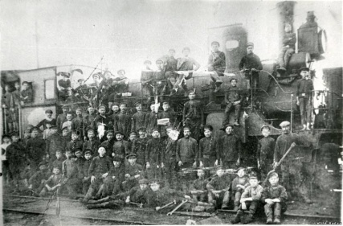
На месте города в 1873 году началось строительство Сызранско-Вяземской железной дороги.
В июне 1873 года возникла станция 2-го класса Хрущёвская как узел трёх направлений на Ряжск, Елец и Тулу. 15 декабря 1874 открыто регулярное движение поездов через станцию. 30 июля 1877 года станция была переименована в Узловую.
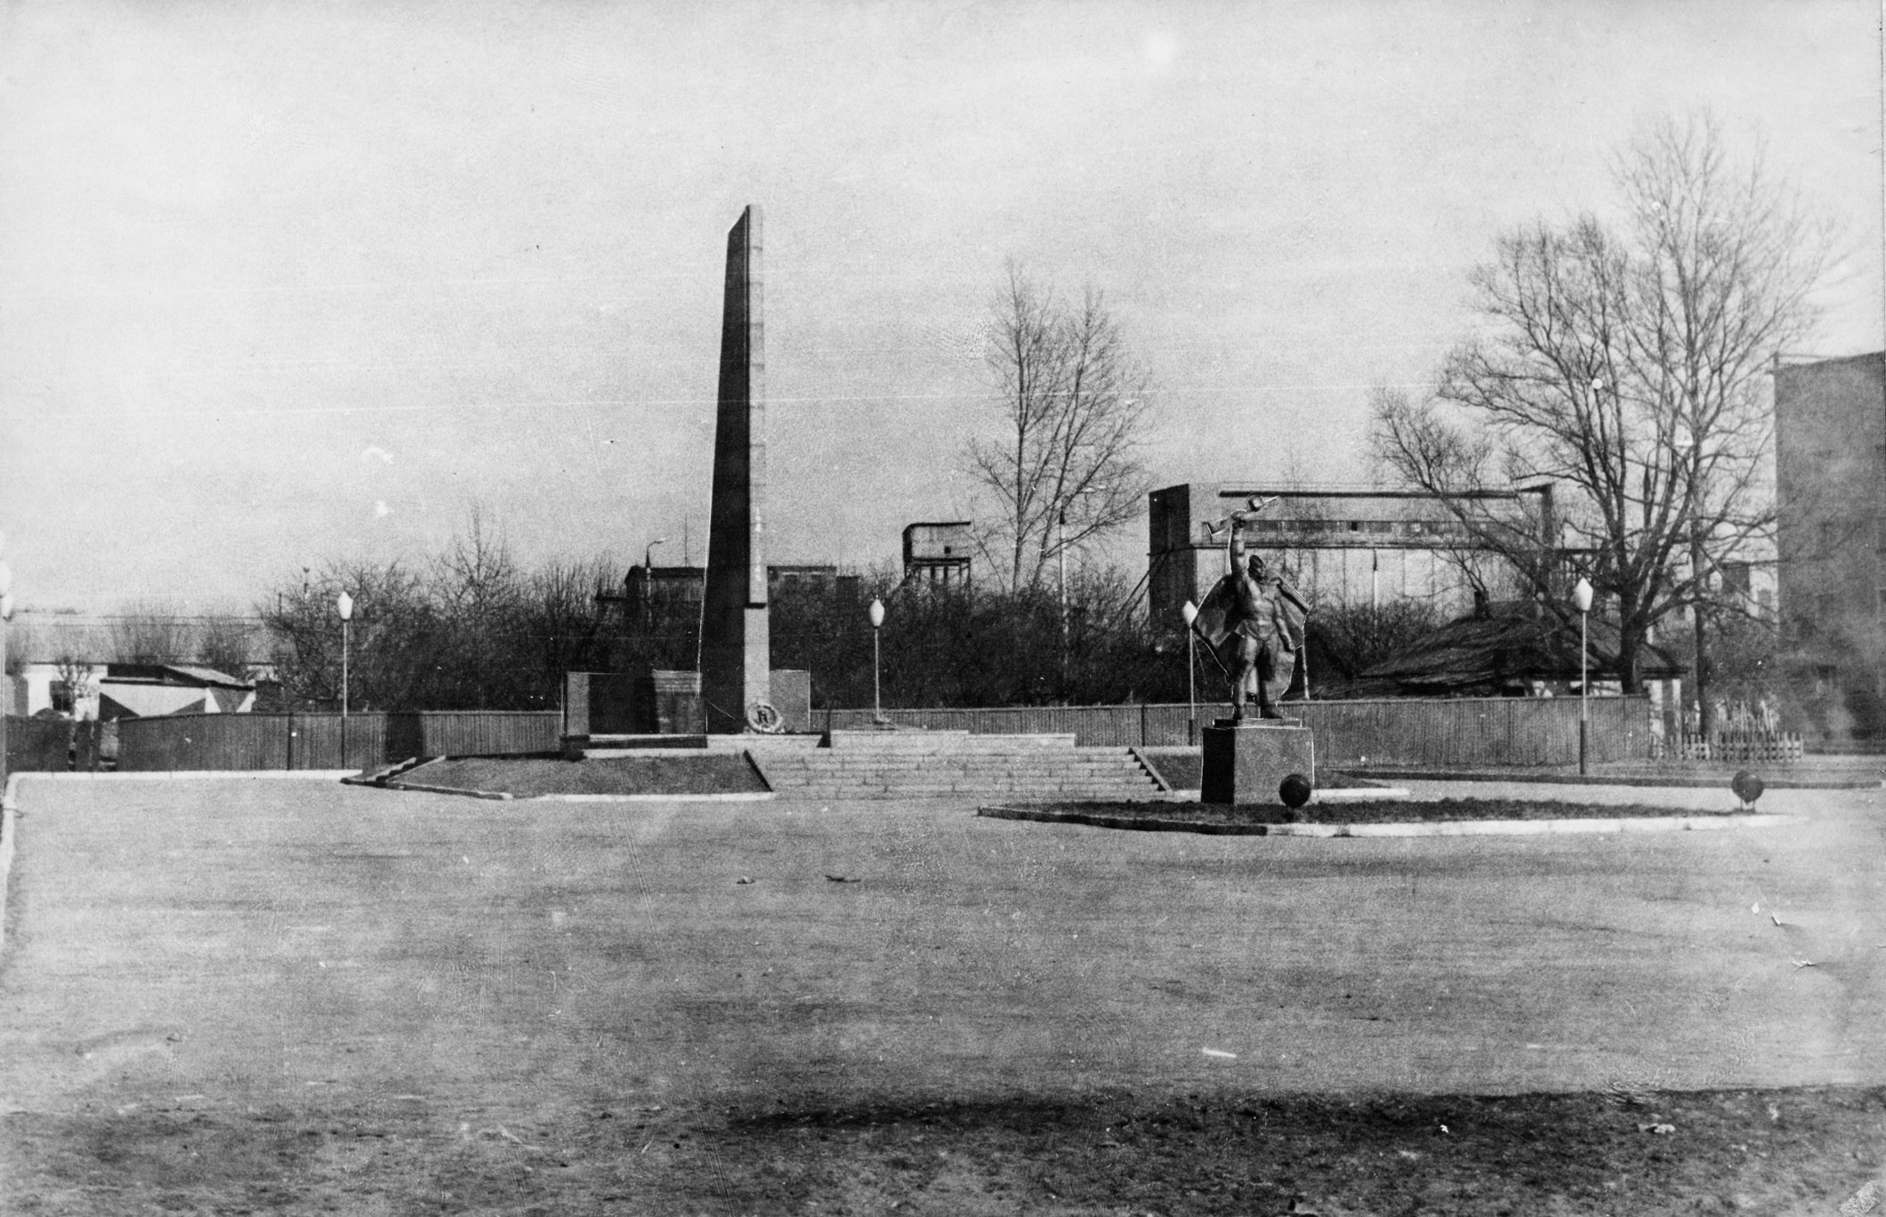
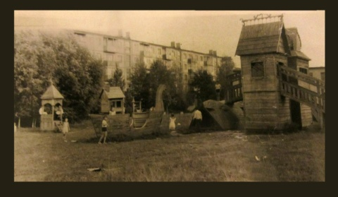
В посёлке при станции Узловая имелась железнодорожная начальная школа, железнодорожная больница (ныне действующая). Вокруг главной площади, Базарной площади, ансамблем стояли магазины, лавки, трактиры и добротные купеческие дома, а вдоль дорог, ведущих к этой Базарной площади стали застраиваться и возникать новые улицы Узловой, на которых селились купцы, чиновники, железнодорожники и мастеровые. В 1930 площадь стала Советской.
В октябре 1905 года узловские железнодорожники приняли участие во Всероссийской политической стачке.
1 августа 1924 году посёлок становится районным центром Узловского района Богородицкого уезда Тульской губернии (с 1937 года — в Тульской области).
22 января 1926 году посёлок при станции Узловая отнесён к категории рабочих посёлков.

11 сентября 1938 года указом Президиума Верховного Совета СССР рабочему посёлку Узловая присвоен статус города.

Узловая - мой город, такой он один!
И вами, и мною он очень любим!
Памятных мест у нас в городе много,
Скорей отправляйтесь со мною в дорогу!
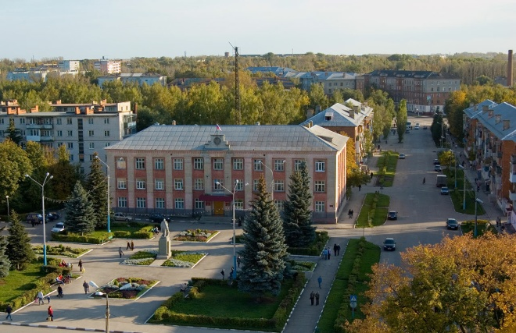
Мой город, конечно, совсем не велик,
Но для меня он отчизны родник!
Он самый любимый, он самый родной,
Нет в мире прекрасней моей Узловой!
Захарьин Д.
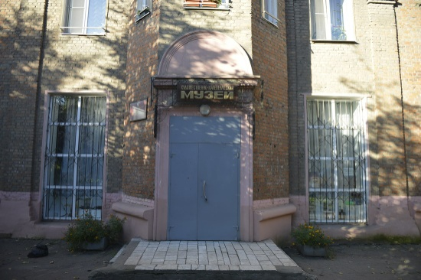
Уважаемые читатели нашего издания, в преддверии Дня города, предлагаем вам с детьми посетить памятные места Узловой, они, как нельзя, лучше показывают, как преобразился наш город в последние года.
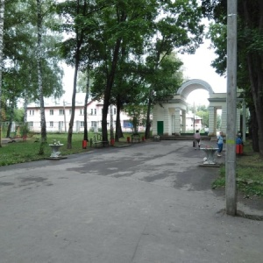
Достопримечательности делают жизнь человека лучше. Красивые места всегда приносят радость, вызывают бурю эмоций и остаются в памяти. Они являются источником жизненной силы и способствуют познанию.
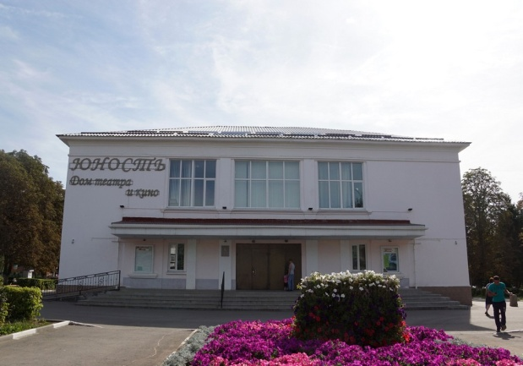
Очень надеемся на то, что вы захотите самостоятельно совершить экскурсию по городу, ну а пока, предлагаем сделать это дистанционно.
На территории города находится художественный Узловской краеведческий музей, создан городской Дом культуры «Ровесник» и «Парк культуры и отдыха». На территории Узловой работает культурный центр «Юность».

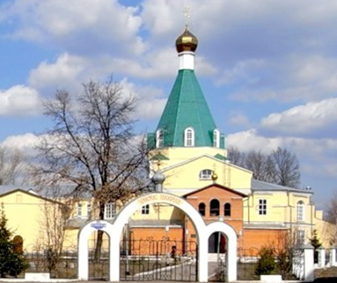
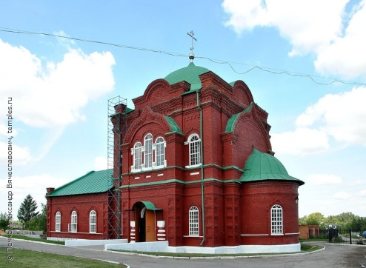
В Узловой есть православные храмы, среди которых Свято – Успенский храм и храм Свято – Троицкий. Свято – Троицкий храм был построен в 1805 году на средства помещика Николая Титова и являлся в те годы первым каменным строением в городе.
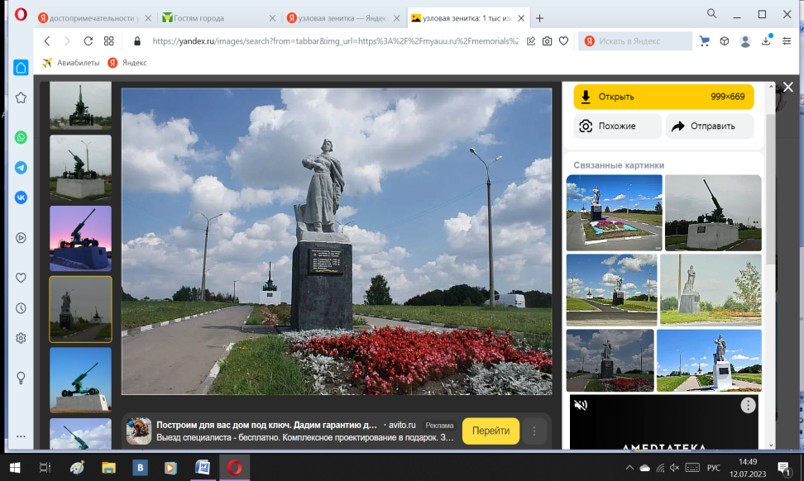
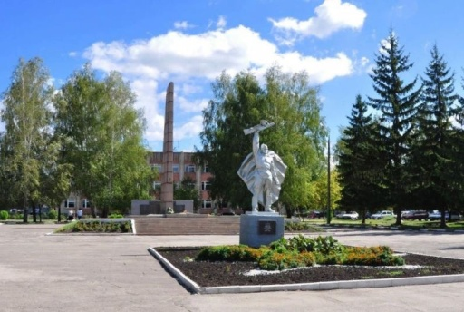
В 1966 году в центре города был построен памятник Братской могиле погибшим в Великой Отечественной Войне, который и в наши дни является настоящей святыней для жителей города Узловая. В городе построен Мемориал девушкам зенитчицам, который посвящен Советским женщинам, самоотверженно защищавшим железнодорожную станцию от немецкой авиации.
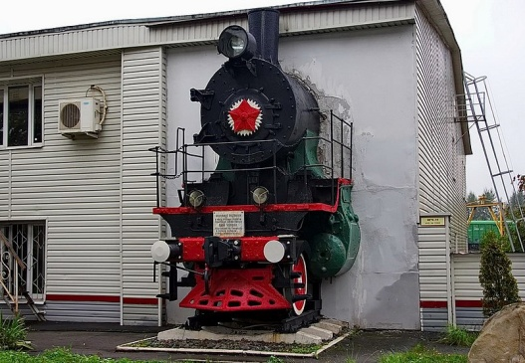
В городе, благодаря ветеранам железнодорожной службы, в 1969 году был построен железнодорожный музей, который действует и в наши дни.
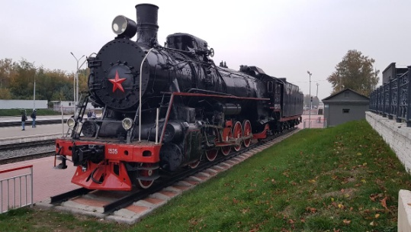
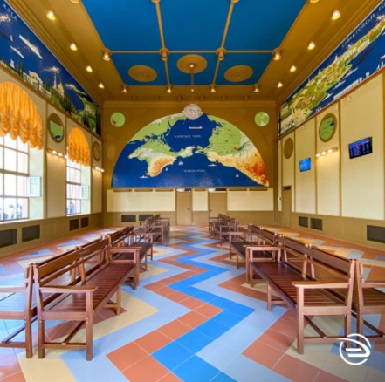
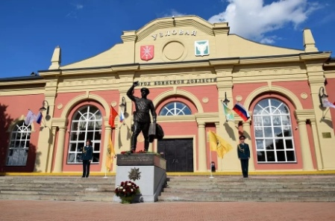
Одна из главных достопримечательностей города - здание железнодорожного вокзала, которое стало музейным комплексом, посвященным истории станции и героической обороне города.

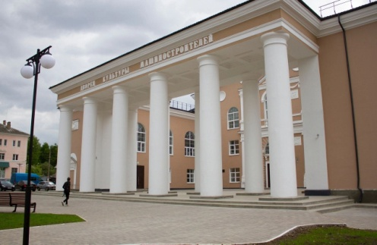
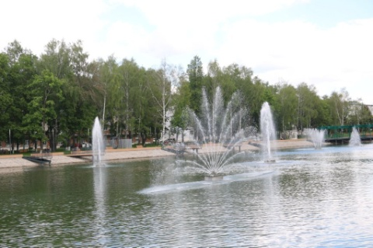
А в самом центре нашего города располагается Свиридовский пруд. Он и раньше был одним из любимых мест горожан, а теперь и вовсе напоминает современный европейский парк. Здесь разбили зеленые холмы, разместили уникальные малые архитектурные формы и парклеты, установили лавочки и стильную подсветку, создали сцену и смотровые площадки. На месте традиционных фотосессий молодоженов появилась Аллея влюбленных, которая вечером сверкает огнями. Изюминка пруда – каскадный фонтан.
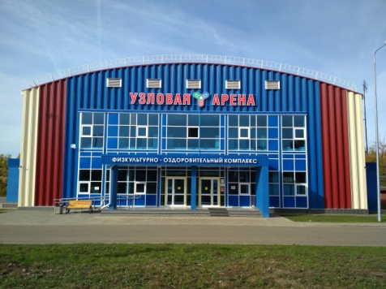
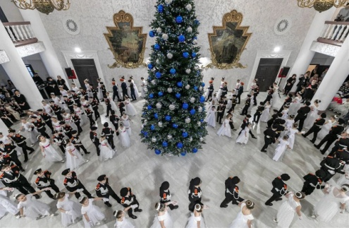
Посещение дворца культуры может стать для вас еще одним способом провести время и позволит получить новые впечатления. Здание недавно полностью отреставрировали, установили световое оборудование для конференц-зала и обустроили колонный зал.
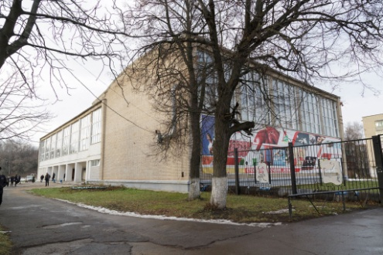
В целях реализации обеспечения условий для развития физической культуры и массового спорта, а так же для проведения официальных физкультурно – оздоровительных и спортивных мероприятий в городе Узловая существуют такие организации, как физкультурно-оздоровительные комплексы «Узловая-Арена» и «Локомотив».
Говорят, что место, где родился, не забудешь никогда. Оно навсегда останется в сердце каждого. Так, наверное, скажет человек, описывая свой родной край, и равнодушных здесь, пожалуй, не будет. Каким бы ни был город — огромным мегаполисом или тихим провинциальным городком, каждому из нас есть, что рассказать о своем городе. Узловский район невелик на карте страны, но у него, как и любого другого, своя история, свое неповторимое лицо.


Родители наших воспитанников в преддверии 152-летней годовщины со дня основания города решили оставить несколько приятных комментариев об Узловой.

Мне очень нравится, как преображается наш любимый город. Пусть он не большой, но очень уютный. Много работы было сделано, и красивые фонтаны, скверы, парки, где можно провести время с семьёй, отдохнуть, а так же повеселиться.
Желаю нашему городу становиться только краше и лучше.
Александра Дмитриевна


Узловая - мой родной город, небольшой, но для меня очень уютный! И с каждым годом он нравится мне все больше, поскольку, быстро преображается, не теряя своей самобытности. В нем нет суеты, нет напряжённого трафика, нет ощущения переполненности людьми и машинами, и при этом есть достаточно мест, где можно отлично провести время с детьми и просто отдохнуть:) И постепенно количество таких мест увеличивается! Пусть и дальше наш город только расцветает!
Наталья Игоревна

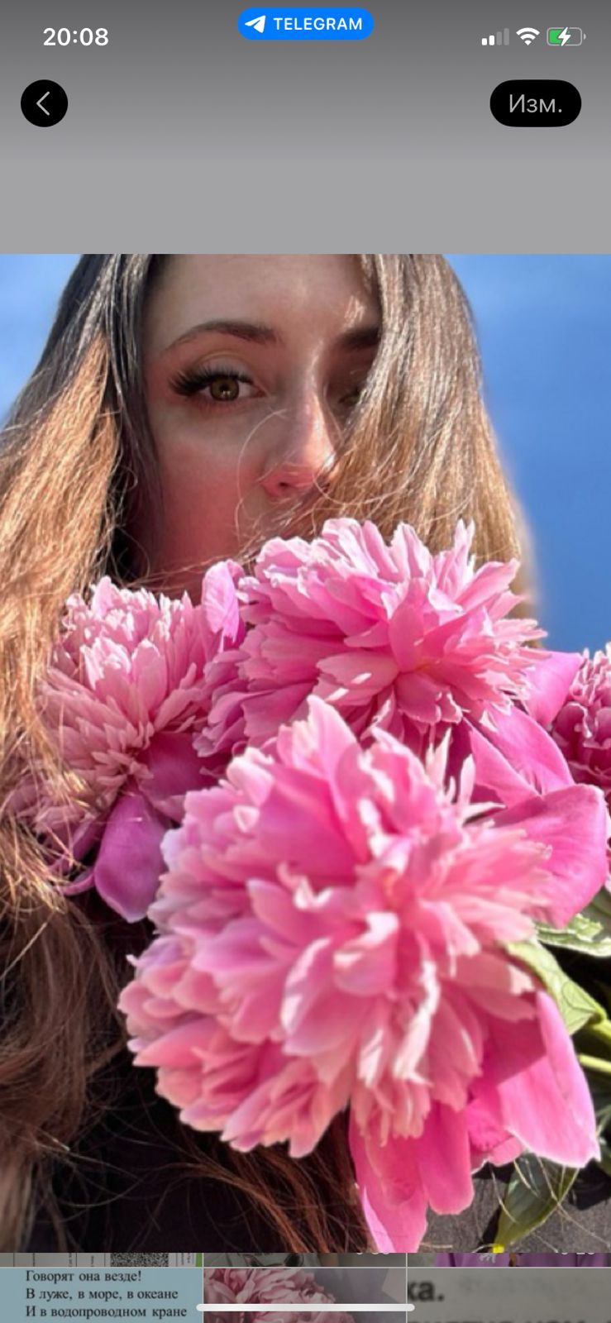
В преддверии дня рождения нашего любимого города, хочется сказать спасибо тем, кто каждый день, из года в год вкладывается в его благоустройство! Ведь нельзя не отметить, как преобразилась Узловая за последние 10 лет! Уютная набережная в центре, парки, фонтаны, кафе! Конечно, работы еще много, но это - стимул расти и, уверена, что наша Узловая будет и дальше процветать!
Дарья Александровна

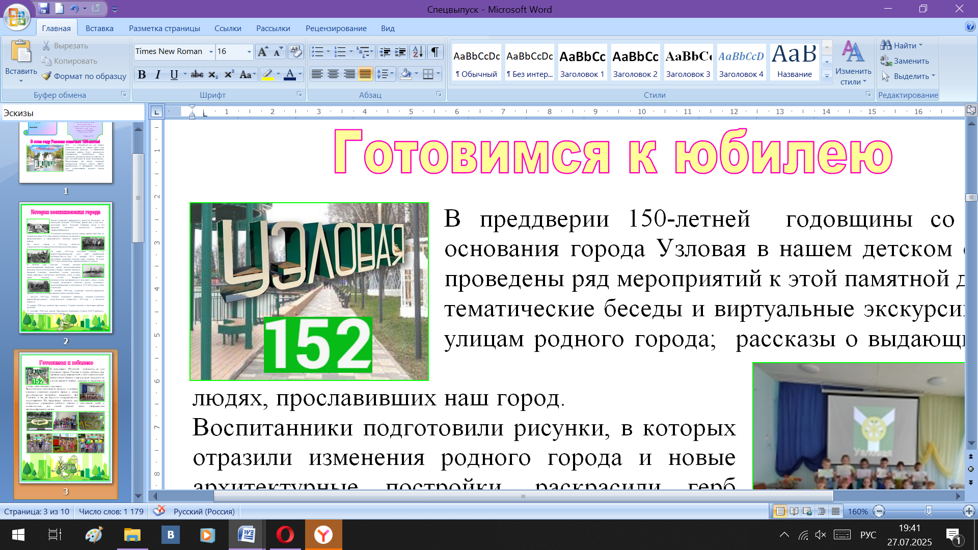
В преддверии 152-летней годовщины со дня основания города Узловая в нашем детском саду проведены ряд мероприятий к этой памятной дате: тематические беседы и виртуальные экскурсии по улицам родного города; рассказы о выдающихся людях, прославивших наш город.
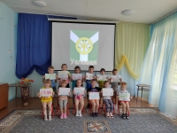
Воспитанники подготовили рисунки, в которых отразили изменения родного города и новые архитектурные постройки, раскрасили герб Узловой, а так же выучили поздравительное стихотворение. На территории детского сада сотрудники учреждения разбили цветник с символичным, для нашей родной земли изображением железнодорожного колеса.
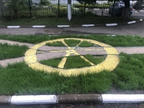
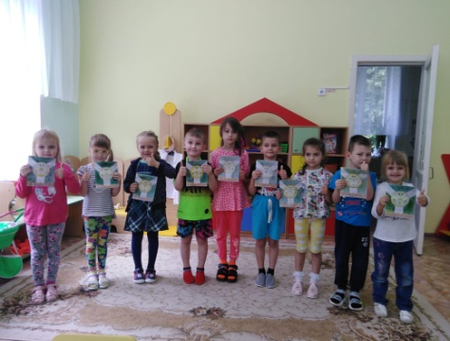

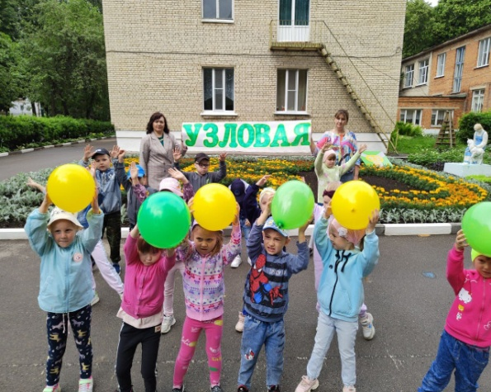
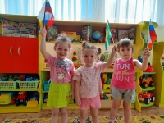

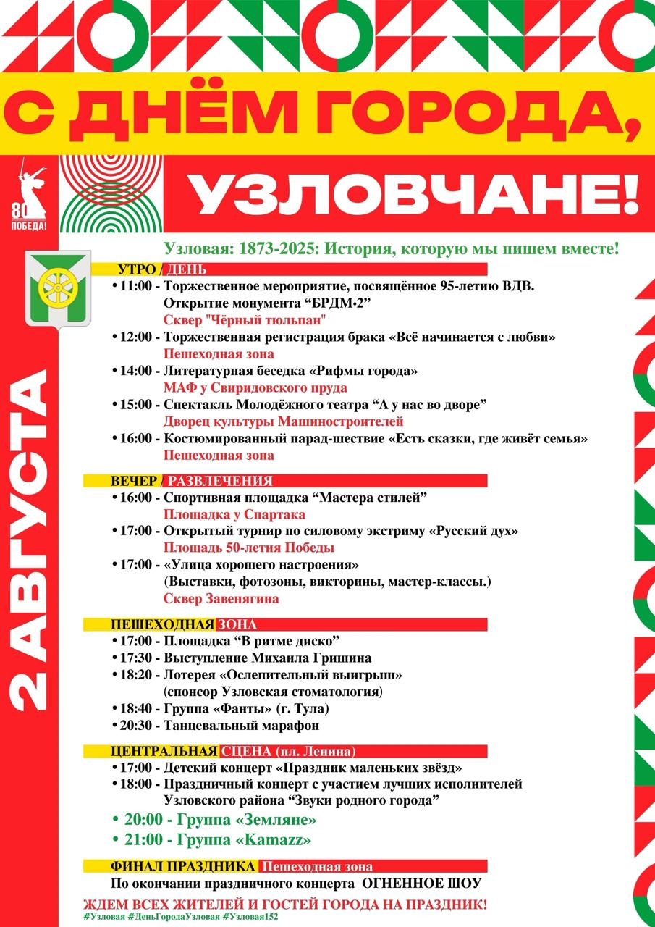

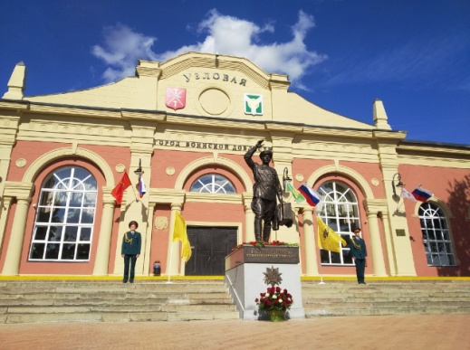
Шумят повсюду поезда,
И едут люди кто куда.
Со всех сторон, со всех концов,
Кто ждёт прибытий поездов.
Того мы приглашаем в зал,
Что называется… (Вокзал).

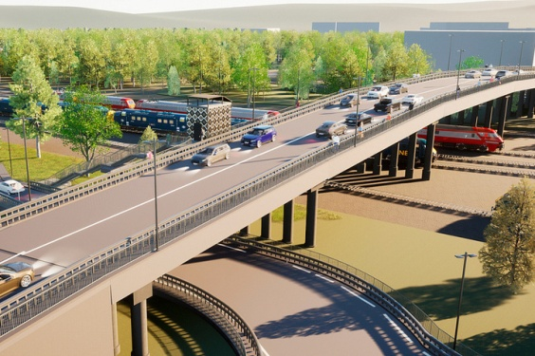
Вот железная дорога,
А я над ней,
Угадай-ка поскорей —
Как громадина лежу,
Обе стороны держу,
Через дорогу по спине,
Едет ряд машин по мне …
(Железнодорожный мост).
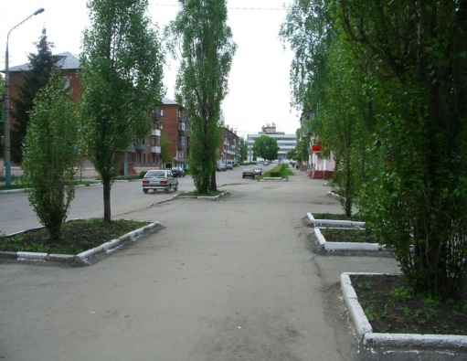
Друг за другом,
Строго в ряд,
С двух сторон
Дома стоят. (Улица).
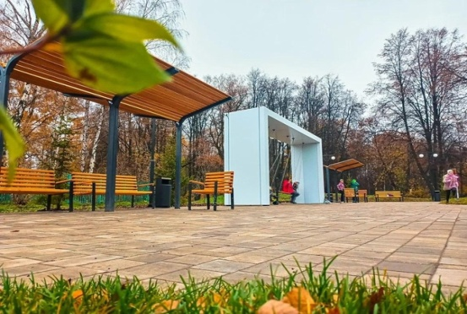

В городе деревьев мало
Но гулять стремятся все,
Уходя на два квартала
От перекрестков и шоссе.
Тут прохладно средь аллей
И зеленых тополей. (Парк).
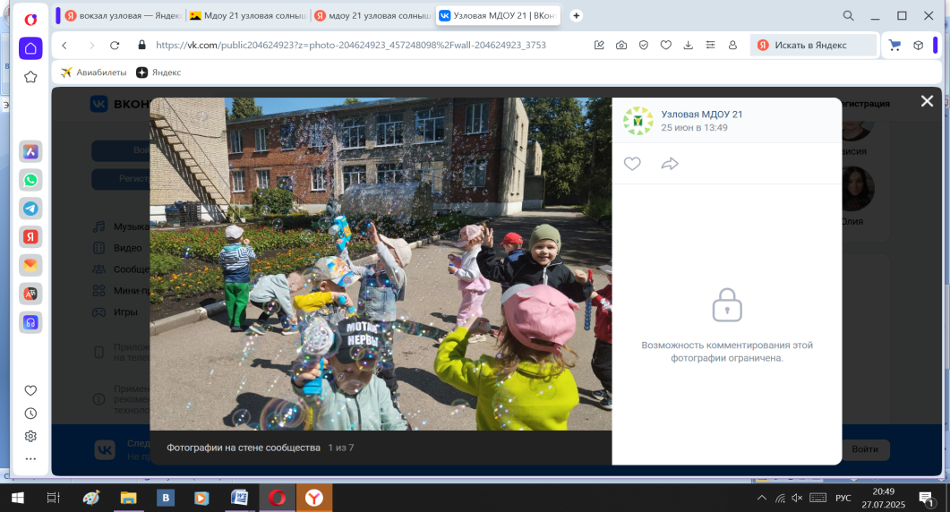
Воспитатели и няни,
Всех заботой окружают,
В этом домике прелестном,
Деткам очень интересно!
(Детский сад).
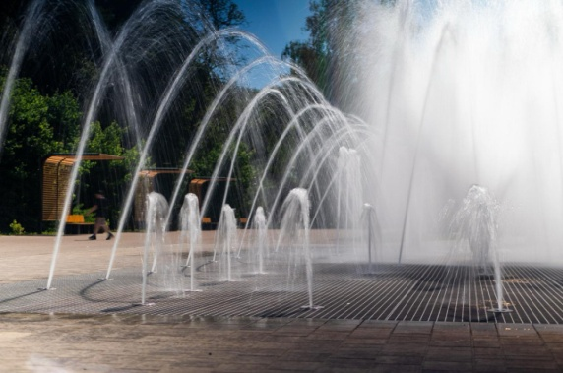

В парке, в летнюю жару,
Воду льёт на детвору.
Брызги веером летят.
Не найти сухих ребят!
Это, что за хулиган?!
Как зовут его? (Фонтан).

Юрий ВОЗВЫШАЕВ
НАШ ГОРОД
Люблю свой край и город тоже.
Люблю леса поля во ржи,
Наш город стал ещё моложе
В великих рамках всей страны.

Он краше стал и тем приятен:
Всё больше солнца в нём, тепла,
Любовью граждан он объятен.
Наш город с нами навсегда.

Гордимся все мы Узловой.
О прошлом, память не стереть
Храним её мы всей душой.
Хранить её мы будем впредь.

Теперь другому поколению.
Творить наш город, созидать.
Дать в руки им рычаг правления.
Чтоб город наш, мог процветать.

Олег ЕРМОЛАЕВ
СТИХОТВОРЕНИЕ О МОЕМ ГОРОДЕ
(взглядом из 80-х)
В бескрайней Отчизне твоей и моей,
Народную мощь созидая,
Уверенной поступью тульских людей
Шагает моя Узловая.

Воспетыми далями мчат поезда,
Крылатую песнь исполняя...
Ведут по просторам их люди труда
Мотивам дорог подпевая.

Все громче и тверже размеренный шаг,
В нем крепость родного Мосбасса.
В надежных руках реет алый наш стяг,
Вливается в даль жизни трасса.

Уверенно мчится судьба наших дней,
Свершения дел продолжая,
Где вехи наказа родных и друзей
Мы помним масштаб искушая.

Здесь исстари чтится умелый народ,
Чья доблесть спасала Отчизну,
Теперь молодым продолжать в свой черед
Победно шагать к Коммунизму,

Стремясь охватить ненаглядную даль,
Счастливую жизнь создавая,
Храня, как и в старь бронепоезда сталь,
Встречает гостей Узловая

Всегда устремлен этот город вперед,
Изделия дней отгружая,
Несет высоко свое знамя народ,
Весенне шумит Узловая!

Верстая свой выбор героикой дней,
Простые дела совершая...
В заводах, на шахтах, в просторах полей,
Звучит всюду песнь трудовая!

Игорь САРЫЧЕВ
МОЙ НОЧНОЙ ГОРОД
По ночной и пустынной улице,
Все иду, а за мной следом грусть.
Отражаются звезды в лужице,
Я в ответ только им улыбнусь.
Наслаждаюсь прохладой воздуха,
Светят блекло в ночи фонари.
Не слыхать даже ветра шороха,
В ожидании все до зари.
Вижу в небе огней мерцание,
Вновь спешит к нам уже новый день.
Слышу рядом с собой дыхание,
По пятам за мной следует тень.
Отдыхает уставший мой город,
Скоро в окнах погаснут огни.
Ты родной для меня...ты мне дорог!.
И сейчас мы с тобою одни.


Вокзал
